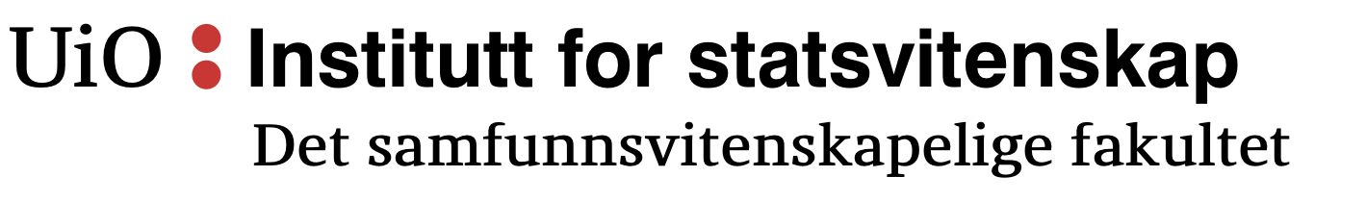
Fagutvalget
Institutt for statsvitenskap
Det samfunnsvitenskapelige fakultet

Møtereferat

Til: Fagutvalget ved Institutt for statsvitenskap
Dato: tirsdag 12. mai 2020
Tid: 10:15 – 11:00
Sted: https://hangouts.google.com/call/POmqxr5roArVCGqnJs7WAEEI
Ordstyrer: Janicke Eckhoff
Referent: Thomas Tangen

Tilstede: Henrik Vincent F. Vassal Fravær: Mette Sandstad
Hermann Zimmermann
Janicke Eckhoff
Jens Kristian Øvstebø
Linn-Kristine Førde
Sigve Chrisander Iversen
Thomas Tangen

V20/72 Godkjenning av innkalling, dagsorden og referat
- Ønske om at Instituttet skal tilby STV3090 til høsten

Godkjenning av innkalling, dagsorden og referat er enstemmig vedtatt.

V20/73 Orientering fra verv
Leder v/ Janicke
- Instituttstyremøte 28. mai 2020.

Nestleder v/ Henrik Vincent
- Zoon Polikon (ZP) har forespurt møte.
- Intervjukomiteen har gjennomført sine intervjuer. Det skal bli en slags seminarløsning på de store emnene til høsten.

Sekretariat v/ Thomas
- Opplever tidlige stadier av mulig eksamensdepresjon.
- Ellers intet å orientere.

Økonomi v/ Mette
- Ikke tilstede.

Kommunikasjon v/ Hermann
- Intet å orientere.

Arrangementer v/ Linn-Kristine
- Intet å orientere.

Samfunnsvitenskapelig Studentutvalg (SVSU) v/ Jens Kristian
- Takeover av sosiale medier til SVSU-kontoen i starten av høstsemesteret 2020.
- Det er studentutvalgsmøte 26. mai der alle studenter har møterett og alle utvalg har to stemmer hver for leder, nestleder og studentparlamentsrepresentant.
- Dekanatet i morgen (13. mai 2020).

Instituttstyret v/ Janicke & Henrik Vincent
- Instituttstyremøte 28. mai 2020.

Programrådet v/ Sigve & Hermann
- Intet å orientere.

V20/74 Regnbuefarget logovariasjon
Thomas redegjør:
- Se saksvedlegg i andre innkalling.

- Janicke: Fint.
- Henrik Vincent: Finnes det et utkast.
  - Janicke: Det ligger i dagsorden.

Forslaget er vedtatt ved håndsopprekning, seks (6) for, én (1) avholdende. Fagutvalget ved ISV tar i bruk en regnbuefarget logovariasjon på sosiale medier fra 1. juni til 30. juni hvert på fra og med 2020, så langt det lar seg gjøre.

V20/75-A STV3090 på høstsemesteret
Janicke redegjør:
- Det var ønskelig med en ordning der studentene får skrive sin bachelor oppgave på høsten 2020 fremfor på våren 2021, og ta utveksling til våren 2021.

- Henrik Vincent: Støtter.
  - Jens Kristian: Støtter. Kan lette trykket på vårsemesteret.
  - Janicke: Mulig å ta opp på dekanatmøtet.
  - Jens Kristian: Kan spørre om det, men ikke melde sak.
- Janicke: Deretter tas det opp i instituttstyret.

Møtet er hevet 10:41.

Med vennlig hilsen,

Janicke Eckhoff Thomas Tangen
Leder Sekretær
Fagutvalget for ISV Fagutvalget for ISV

